
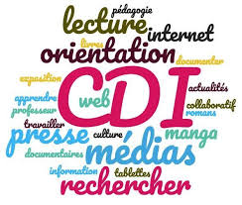

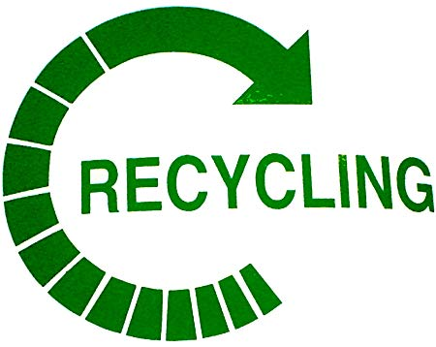



Donnons une deuxième vie à nos livres !
Romans Bandes dessinées Mangas Documentaires

Le CDI accepte les dons :
- si les livres sont en bon état,
- si les livres ne sont pas trop anciens,

- si les livres sont adaptés aux collégiens.nes.

Plus de renseignements au CDI.

Mme Robilliard

